Odbor ekonomiky

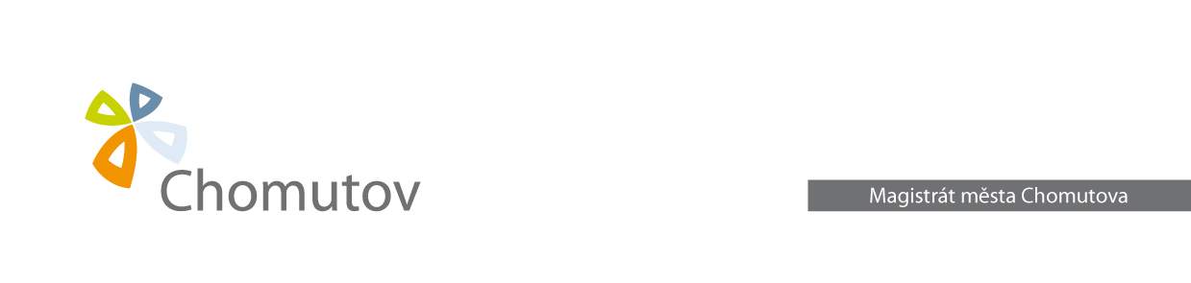

02.10.2014

Vyřizuje: Hana Pejšová

Č. j.: **MMCH/107093/2014/OE/PejH - 9200040764**

**Oznámení o uložení písemnosti**

Magistrát města Chomutova, podle § 49 zákona č. 280/2009 Sb., daňový řád, ve znění pozdějších předpisů, oznamuje, že u výše uvedeného správce daně ve 2. poschodí kancelář č. 228 je uložena písemnost č. j.: MMCH/90099/2014/OE/PejH pro fyzickou osobu

**Zdvořilý Daniel**

naposledy s místem bydliště **Zborovská 4602, Chomutov.**

Patnáctým dnem po vyvěšení této veřejné vyhlášky se výše uvedená písemnost považuje podle § 49 odst. 3 daňového řádu za doručenou.

Hana Pejšová

referent na úseku správy místních poplatků a pokut

Magistrát města Chomutova

Vyvěšeno dne:

Sňato dne:

Razítko a podpis:



Odbor ekonomiky

02.10.2014

Vyřizuje: Hana Pejšová

Č. j.: **MMCH/107093/2014/OE/PejH - 9200089477**

**Oznámení o uložení písemnosti**

Magistrát města Chomutova, podle § 49 zákona č. 280/2009 Sb., daňový řád, ve znění pozdějších předpisů, oznamuje, že u výše uvedeného správce daně ve 2. poschodí kancelář č. 228 je uložena písemnost č. j.: MMCH/90107/2014/OE/PejH pro fyzickou osobu

**Beňáková Diana**

naposledy s místem bydliště **Zborovská 4602, Chomutov.**

Patnáctým dnem po vyvěšení této veřejné vyhlášky se výše uvedená písemnost považuje podle § 49 odst. 3 daňového řádu za doručenou.

Hana Pejšová

referent na úseku správy místních poplatků a pokut

Magistrát města Chomutova

Vyvěšeno dne:

Sňato dne:

Razítko a podpis: